Министерство науки и высшего образования РФ
Санкт-Петербургский политехнический университет Петра Великого
Институт компьютерных наук и технологий
Высшая школа киберфизических систем и управления
УДК 004.421
УТВЕРЖДАЮ
_________________________
_________________________
_________________________
«____»__________________г.

Отчет
по дисциплине «Теория и технология программирования»
Лабораторная работа №1 «Функции С» , вариант 14

Выполнил:
Студент
гр.3530902/90001 __________________
Непушкин С.А. подпись, дата

Проверил:
доцент, к. т.
С. В. Хлопин __________________
подпись, дата

Санкт-Петербург
2019
1. Цель работы.
Цель лабораторной работы состоит в формировании умений:
- Работать с пользовательскими функциями;
- Изучение форматированного вывода данных;
- Изучение математической библиотеки math.h.
2. Задание:
Вычислить значения функции

для значений аргумента , изменяющегося в интервале от до c шагом . Для вычисления значений использовать собственную функцию, т.е. ввести функцию пользователя . Для использования математических функций (синус, косинус, логарифм) необходимо подключить математическую библиотеку (#include “math.h”). из полученных данных сформировать таблицу содержащую столбцы – №п.п; значение аргумента ; значение параметра ; значение аргумента .
3. Текст программы
define _CRT_SECURE_NO_WARNINGS
#include<stdio.h>
#include<math.h>
#include<locale.h>
double F(double a, double x)
{
return (0.7 / (3 * a * x + 5 / log(x)));
}
int main()
{
setlocale(LC_ALL, "Russian");
double a = 0;
double x;
int n;
printf("Введите a: ");
if (!scanf("%lf", &a))
{
printf("______________________________________________________________\n");
printf("|_N__|___X___|________Y________|______________A______________|\n");
for (x = -10, n = 1; x <= 5; x += 1.5, n++)
{
printf("| %2d | %5.1lf | НЕ ВЫЧИСЛЯЕТСЯ |Некорректно введен параметр a| \n", n, x);
}
printf("|____|_______|_________________|_____________________________|\n");
return 0;
}
printf("______________________________________________________________\n");
printf("|_N__|___X___|________Y________|______________A______________|\n");
for (x = -10, n = 1; x <= 5; x += 1.5, n++)
{
if ((x < 0) || (x == 1) || (3 * a * x * log(x) == -5.0))
{
if (a > 1000000 || a < -1000000) {
printf("| %2d | %5.1lf | НЕ ВЫЧИСЛЯЕТСЯ |Не входит в заданный диапазон| \n", n, x);
}
else {
printf("| %2d | %5.1lf | НЕ ВЫЧИСЛЯЕТСЯ | %28.6lf| \n",
n, x, a);
}
}
else
{
if (a > 1000000 || a < -1000000) {
printf("| %2d | %5.1lf | НЕ ВЫЧИСЛЯЕТСЯ |Не входит в заданный диапазон| \n", n, x);
}
else {
printf("| %2d | %5.1lf | %15.7lf | %28.6lf| \n",
n, x, F(a, x), a);
}
}
}
printf("|____|_______|_________________|_____________________________|\n");
return 0;
}
4. Пример работы программы
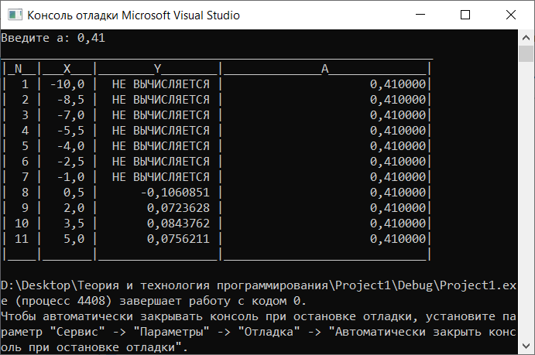
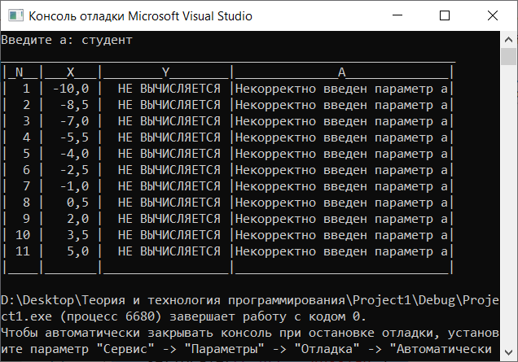
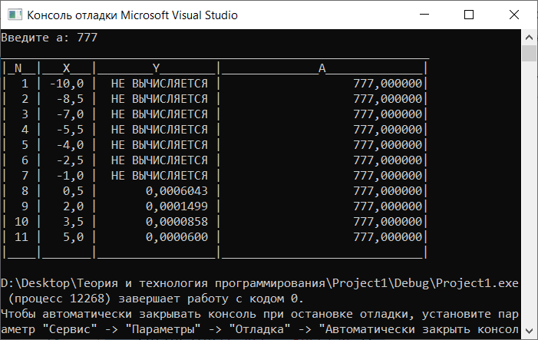
Вывод
В ходе лабораторной работы я:
- Научился создавать проекты в Microsoft Visual Studio
- Разобрался с выводом кириллицы в консоль
- Разобрался с ошибками при компиляции кода C в современной версии Microsoft Visual Studio
- Научился подключать библиотеки
- Прочитал о библиотеках locale.h, math.h, stdio.h
- Разобрался с форматированным выводом данных (число знаков после запятой и количество знаков для вывода числа)

